
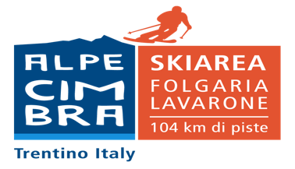



Con il patrocinio del
Comune di Marano Vicentino
49° CORSO SCI
di DISCESA, FONDO

CON I MAESTRI DELLA SCUOLA NAZIONALE DI SCI
per bambini, ragazzi, adulti, e principianti

Domenica 07 Gennaio 2024, ore 9.45, selezioni dei partecipanti per il solo corso di discesa (esclusi i principianti). Ritrovo al gazebo GEM ore 9.30. Durata due ore.

Corsi: quattro domeniche consecutive con inizio il 14 Gennaio 2024 (prima giornata) e successive 21/01, 28/01 e 04/02.
Orari corso discesa: due ore di corso dalle 09.00 alle 11.00 e, a domeniche alterne, dalle 11.10 alle 13.10
Orari corso fondo: due ore di corso dalle 09.00 alle 11.00 e, a domeniche alterne, dalle 11.10 alle 13.10
Luogo dei corsi: Folgaria, località “Fondo Piccolo” per il corso di discesa;
Passo Coe per il corso di fondo (a 500 m da Fondo Piccolo). Neve programmata garantita.
Iscrizioni e prezzi:
- Solo corso (discesa, o fondo ) della durata di 4 lezioni € 100,00 a persona (skipass discesa , e biglietti accesso piste fondo SONO ESCLUSI).
- Ogni ulteriore componente dello stesso nucleo familiare € 90,00.

ISCRIZIONI: presso la sede G.E.M. in via S. Francesco 2, c/o Casa Bortolo – Parco della Solidarietà – Marano Vicentino, previa compilazione del modulo dati (i moduli si possono scaricare dal sito) e versamento dell’intera quota, rispettando i seguenti termini:

DA MARTEDI 21 NOVEMBRE ,TUTTI I MARTEDI DI DICEMBRE 2023 FINO A MARTEDI 2 GENNAIO 2024, , DALLE ORE 21.00 alle ore 22.00.

Per ulteriori informazioni : Fabris Stefano 347/3248419,
Ghirardello Massimo 331/3797201,
Dalle Fusine Alberto 340/8758784

oppure vedi www.gemmarano.it.

